КОНТРОЛЬНО-СЧЕТНАЯ КОМИССИЯ

МАРКСОВСКОГО МУНИЦИПАЛЬНОГО РАЙОНА

САРАТОВСКОЙ ОБЛАСТИ

413090, Саратовская обл., г. Маркс, пр. Ленина, д. 18,
тел.: (84567) 5-53-87, 5-16-69, факс: (84567) 5-11-72, e-mail: ksk-mmr@mail.ru

от 13 августа 2018 года № 130 Председателю районного Собрания
Марксовского муниципального района
Н.А.Косареву

Отчет
о результатах проверки финансово-хозяйственной деятельности,
соблюдения законодательства РФ ФЗ № 44 от 05.04.2013 г.
«О контрактной системе в сфере закупок товаров, работ,
услуг для обеспечения государственных и муниципальных нужд
Муниципального бюджетного учреждение «Благоустройство».

В соответствии с Положением о Контрольно-счетной комиссии Марксовского муниципального района, руководствуясь Уставом Марксовского муниципального района, председателем контрольно-счетной комиссии ММР Михеевой Т.Н., заместителем председателя контрольно – счетной комиссии ММР Марютиной М.В., аудитором контрольно – счетной комиссии Кадырбаевой В.И. на основании:
- распоряжения № 27-р от 10.07.2018 г. проведена проверка финансово – хозяйственной деятельности Муниципального бюджетного учреждения «Благоустройство» за период -01.01.2017 г. по 31.12.2017 г.;
- распоряжения № 26-р от 10.07.2018 г. проведена проверка соблюдения законодательства Российской Федерации ФЗ - № 44 от 05.04.2013 г. «О контрактной системе в сфере закупок товаров, услуг для обеспечения государственных и муниципальных нужд» и иных нормативных правовых актов о контрактной системе МБУ «Благоустройство» за период с 01.01.2017 г. по 30.06.2018 г.

Юридический адрес:
413090, Саратовская область, г. Маркс, проспект Ленина д.100/1.

Проверкой установлено:
I. Финансово – хозяйственная деятельность
В проверяемом периоде руководство деятельностью МБУ «Благоустройство» осуществлял директор:
- Мищенко Николай Иванович, назначенный на должность распоряжением администрации Марксовского муниципального района Саратовской области №546-р/л от 10.11.2016 г., уволен распоряжением №359-р/л от 30.06.2017г.
- Кучеренко Леонид Игоревич назначен на должность директора МБУ «Благоустройство» распоряжением администрации Марксовского муниципального района № 360-р/л от 30.06.2017 года, приказ МБУ «Благоустройство» № 121-ЛС от 03.07.2017 года с 03.07.2017 года.
Муниципальное бюджетное учреждение «Благоустройство» муниципального образования город Маркс Саратовской области, сокращенное наименование: МБУ «Благоустройство» в дальнейшем именуемое «Учреждение», создано на основании постановления администрации Марксовского муниципального района Саратовской от 10 ноября 2014 г. №2722.
Финансовое обеспечение деятельности учреждения.
Согласно п. 4.5 настоящего Устава директор обязан:
- обеспечивать составление и выполнение в полном объеме плана финансово-хозяйственной деятельности Учреждения в соответствии с порядком, определенным Учредителем.
Источниками финансового обеспечения Учреждения (п. 5.7. настоящего Устава) являются:
- субсидии, предоставляемые Учреждению из бюджета муниципального образования город Маркс на возмещение нормативных затрат, связанных с оказанием Учреждением в соответствии с муниципальным заданием муниципальных услуг (выполнением работ);
- субсидии, предоставляемые Учреждению из бюджета муниципального образования город Маркс на иные цели;
- доходы Учреждения, полученные от осуществления приносящей доходы деятельности, в случаях, предусмотренных настоящим Уставом, и приобретенное за счет этих доходов имущество;
- иные источники, не запрещенные федеральными законам.
Свидетельство о постановке на налоговый учет от 21.11.2014 года серия 64 №003499028 ИНН/КПП 6443021811/644301001.

- Анализ и сопоставление полученных данных годовой бюджетной отчетности с показателями утвержденными решением Совета о бюджете на отчетный финансовый год и показателями, содержащимися в отчете об исполнении бюджета Муниципального бюджетного учреждения «Благоустройство» за отчетный финансовый 2017 г.

К проверке предоставлен план финансово – хозяйственной деятельности на 2017 год утвержденный директором МБУ «Благоустройство» и согласованный с Главой Марксовского района от 10.01.2017 года (с изменениями от 28.06.2017, 12.09.2017, 17.10.2017, 30.11.2017, 26.12.2017 года).
Исполнение росписи по расходам в разрезе классификации за 2017 год.
Таблица № 1
КОСГУ | Наименование  показателя | Утверждено  плановых назначений | Исполнено плановых назначений | Удельный вес | Не исполнено плановых назначений
Субсидия на выполнение государственного (муниципального) задания
ст. 211 | Заработная плата | 13 221 947,00 | 13 221 449,79 | 99,99% | 497,21
ст.212 | Прочие выплаты | 13 200,00 | 13 200,00 | 100% | 0,00
ст.213 | Начисления на выплаты по оплате труда | 3 927 970,00 | 3 915 020,49 | 99,7% | 12 949,51
ст.221 | Услуги связи | 40 000,00 | 17 996,95 | 44,99% | 22 003,05
ст.223 | Коммунальные услуги | 4 724 000,00 | 4 470 094,80 | 94,6% | 253 905,20
ст.224 | Арендная плата за пользование имуществом | 1 194 648,00 | 1 095 094,00 | 91,67% | 99 554,00
ст.225 | Работы, услуги по содержанию имущества | 110 136,51 | 110 136,51 | 100% | 0,00
ст.226 | Прочие работы, услуги | 1 059 000,00 | 964 691,02 | 91,09% | 94 308,98
ст.290 | Прочие расходы | 22 000,00 | 4 824,14 | 21,93% | 17 175,86
ст.310 | Увеличение стоимости основных средств | 146 015,00 | 146 015,00 | 0,00 | 0,00
ст.340 | Увеличение стоимости материальных запасов | 4 650 234,35 | 4 433 777,48 | 95,34% | 216 456,87
 | Общий итог | 29 109 150,86 | 28 392 300,18 | 97,54% | 716 850,68
Субсидии на иные цели
ст.211 | Услуги связи | 592,07 | 592,07 | 0,0 | 0,0
ст.223 | Коммунальные услуги | 44 571,31 | 44 571,31 | 0,0 | 0,0
ст.290 | Прочие расходы | 46 178,0 | 46 178,0 | 0,0 | 0,0
 | Общий итог | 91 341,38 | 91 341,38 | 0,0 | 0,0
 | ВСЕГО | 29 200 492,24 | 28 483 641,56 |  | 716 850,68
Утверждено плановых назначений в сумме 29 200 492,24 рублей.
Кассовый расход бюджетных обязательств в 2017 году составил 28 483 641,56 рублей или 97,54%.
Не исполнено плановых назначений на сумму 716 850,68 рублей.
Исполнение росписи по приносящей доход деятельности (собственные доходы учреждения) расходам в разрезе классификации за 2017 год.
Таблица № 2
КОСГУ | Наименование  показателя | Утверждено  плановых назначений | Исполнено плановых назначений | Удельный вес | Не исполнено плановых назначений
ст.212 | Прочие выплаты | 1 000,0 | 400,00 | 40,0% | 600,0
ст.221 | Услуги связи | 35 000,0 | 30 401,51 | 86,8% | 4 598,49
ст.225 | Работы, услуги по содержанию имущества | 17 880,00 | 13 170,00 | 73,6% | 4 710,00
ст.226 | Прочие работы, услуги | 250 000,0 | 241 888,84 | 96,8% | 8 111,16
ст.310 | Увеличение стоимости основных средств | 24 132,50 | 24 132,50 | 100,0% | 0,0
ст.340 | Увеличение стоимости материальных запасов | 339 096,59 | 194 841,56 | 57,5% | 144 255,03
ст.290 | Прочие расходы | 382 000,0 | 209 272,07 | 54,8% | 172 727,93
 | Итого | 1 049 109,09 | 714 106,48 |  | 335 002,61
Утверждено плановых назначений в сумме 1 049 109,09 рублей.
Кассовый расход бюджетных обязательств в 2017 году составил 714 106,48 рублей или 68,1%.
Не исполнено плановых назначений на сумму 335 002,61 рублей.
За проверяемый период на расчетные счета учреждения поступили денежные средства по приносящей доход деятельности (собственные доходы учреждения), за оказанные услуги на основании заключенных договоров на предоставление места на световых опорах, услуги спецтехники в общей сумме - 953 391,15 рублей.

- Доходная часть учреждения: субсидии на выполнение государственного (муниципального) задания, субсидии на иные цели.
Доходная часть учреждения за 2017 год ставила 29 636 270,85 руб. из них:
- 96,3 % субсидий на возмещение нормативных затрат, связанных с оказанием муниципальным бюджетным учреждением в соответствии с муниципальным заданием муниципальных услуг (выполнением работ);
- 0,3 % субсидии на иные цели (на погашении кредиторской задолженности);
- 3,2 % приносящий доход деятельность.
Финансирование деятельности Учреждения осуществляется из бюджета муниципального образования город Маркс в соответствии с:
- муниципальной программой «Развитие коммунальной инфраструктуры в муниципальном образовании город Маркс на 2015 – 2017 годы» утвержденной постановлением администрации Марксовского муниципального района от 15.12.2014 г. № 3163-н (с изменениями и дополнениями);
- соглашением № 1 о предоставлении субсидий от 09.01.2017 г. (с изменениями и дополнениями) с объемом финансирования в размере 29 108,4 тыс. руб.;
- муниципальным заданием в отношение муниципального бюджетного учреждения «Благоустройство» утвержденного распоряжением администрации Марковского муниципального района от 24.01.2017 года № 34-р;
- соглашением № 2 о представлении субсидии на иные цели от 31.01.2017 г. с утвержденным объемом финансирования в размере 91,3 тыс. руб.
- план финансово - хозяйственной деятельности на 2017 год утвержден 10.01.2017 г. (с изменениями и дополнениями от 28.06.2017 г., 12.09.2017 г., 17.10.2017 г., 30.11.2017 г.. 26.12.2017 г.).
На 01.01.2018 г. согласно данным лицевых счетов получателя средств и отчета об исполнении учреждением плана его финансово хозяйственной деятельности (ф.0503737) плановый объем финансирования учреждения на 2017 год составил 29 108 400,00 руб., а фактическое доведение объемов финансирования составил 28 591 538,32 руб. или на 98,2 %, не исполнено плановых назначений на сумму 516 861,68 руб. или на 1,8 %.

Фактически полученные субсидии были израсходованы по следующим статьям:
Наименование статьи расходов | Сумма, руб. | Удельный вес, %
Оплата труда сотрудников | 13 221 449,79 | 46,2
Взносы по обязательному социальному страхованию на выплаты по оплате труда работников | 3 915 020,49 | 13,7
Услуги связи | 17 996,95 | 0,06
Коммунальные услуги | 4 470 094,80 | 15,6
Арендная плата за пользование имуществом | 1 095 094,00 | 3,8
Работы, услуги по содержанию имущества | 110 136,51 | 0,38
Прочие работы, услуги | 964 691,02 | 3,37
Увеличение стоимости основных средств | 149 015,0 | 0,5
Увеличение стоимости материальных запасов | 4 433 777,48 | 5,5
Уплата налогов и сборов и иных платежей (иные выплаты персоналу и прочие работы и услуги) | 18 024,14 | 0,06
Результат исполнения (дефицит/профицит) | 199 238,14 | 0,7
ИТОГО: | 28 591 538,32 | 100
Так же по соглашению № 2 о предоставлении субсидий на иные цели от 31.01.2017 г. учреждению в 2017 году предоставлялись целевые средства на погашение кредиторской задолженности за 2016 год в сумме 91,3 тыс. руб.
На 01.01.2018 г. согласно данным лицевых счетов получателя средств и отчета об исполнении учреждением плана его финансово хозяйственной деятельности (ф.0503737) плановый объем финансирования учреждения на 2017 год составил 91,4 тыс. руб., фактическое доведение объемов финансирования равно запланированному.

Фактически полученные субсидии на иные цели были израсходованы на погашение кредиторской задолженности по следующим статьям:
Наименование статьи расходов | Сумма, руб. | Удельный вес, %
Услуги связи | 592,07 | 0,7
Коммунальные услуги | 44 571,31 | 48,8
Уплата налогов, сборов и иных платежей (исполнение судебных актов) | 46 178,00 | 50,6
ИТОГО: | 91 341, 38 | 100
На 01.01.2018 г. согласно данным лицевых счетов получателя средств и отчета об исполнении учреждением плана его финансово хозяйственной деятельности (ф.0503737) плановый объем дохода от приносящей доход деятельности составил 1 012 132,50руб. фактическое исполнение плановых назначений равно 953 391,15руб., что составило 94,2 % от запланированных плановых назначений.

Фактически полученные доходы были израсходованы по следующим статьям:
Наименование статьи расходов | Сумма, руб. | Удельный вес, %
Услуги связи | 30 401,51
Транспортные услуги
Работы, услуги по содержанию имущества | 13 170,00
Прочие работы, услуги | 241 888,84
Увеличение стоимости основных средств | 24 132,5
Увеличение стоимости материальных запасов | 194 841,56
Уплата налогов и сборов и иных платежей (иные выплаты персоналу и прочие работы и услуги) | 209 672,07
ИТОГО: | 714 106,48
Результат исполнения (дефицит/профицит) | 239 284,67
Всего: | 953 391,15
План финансово – хозяйственной деятельности муниципального учреждения, составляемый и утверждаемый в порядке, определенном соответствующим органом, осуществляющим функции и полномочия учредителя, в соответствии с требованием Приказа Минфина РФ от 28.07.2010 г. «81-н» «О требованиях к плану финансово - хозяйственной деятельности государственного (муниципального) учреждения», предусмотрен пп. 6 п. 3.3 ст. 32 Федерального закона от 12.01.1996 №7-ФЗ «О некоммерческих организациях» в качестве одного из документов, доступность и открытость которых обеспечивает муниципальное учреждение. В течение года произведено 6 изменений в план финансово - хозяйственной деятельности.
Проверкой установлено, что на сайте bus.gov.ru. не размещены внесенные изменения в план финансово – хозяйственной деятельности.
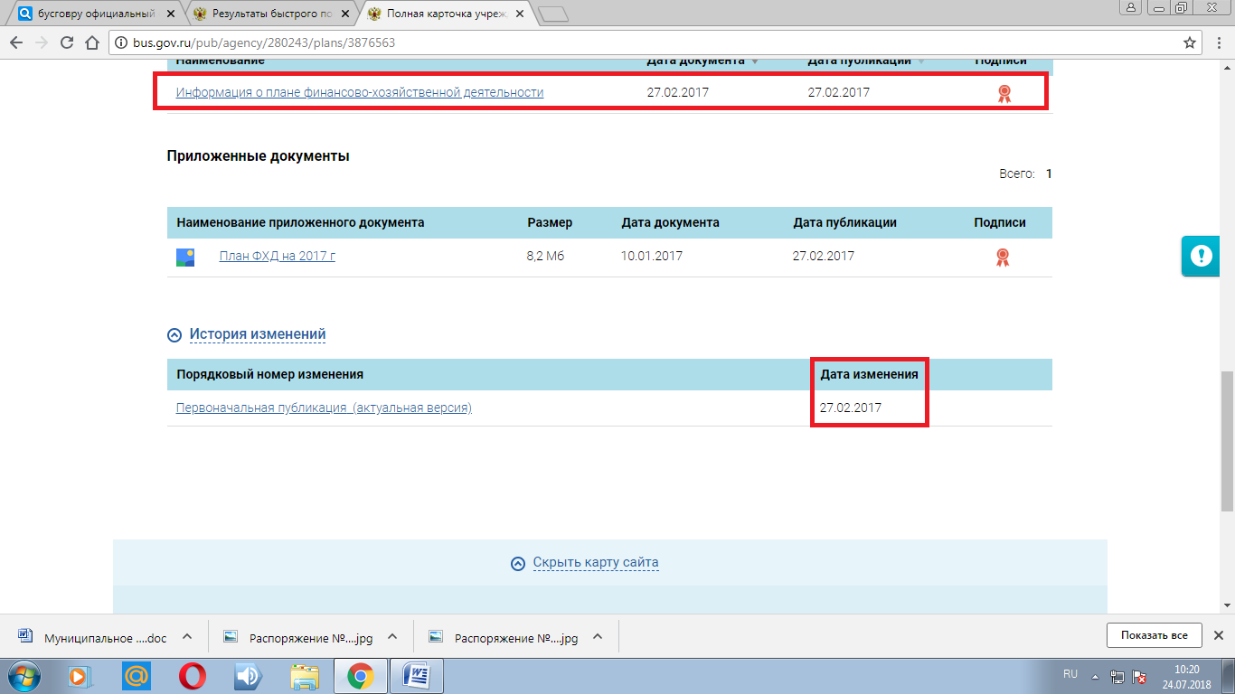

Исполнение муниципального задания муниципальным бюджетным учреждением «Благоустройство»
В бюджетном кодексе Российской Федерации в ст. 6 дано определение понятия муниципальное задание. Муниципальное задание – документ, устанавливающий требования к составу, качеству и (или) объему (содержанию), условиями, порядку и результатам оказания муниципальных услуг (выполнения работ).
Муниципальное задание формируется в соответствии с основным видом деятельности учреждения. В соответствии с уставам учреждения, пунктом 1 статьи 24 Федерального закона от 12 января 1996 года № 7-ФЗ «О некоммерческих организациях» основным видом деятельности учреждения признается деятельность, непосредственно направленная на достижение целей, ради которых учреждение создано.
В соответствии со статьей 69.2 Бюджетного кодекса Российской Федерации муниципальное задание должно содержать:
1) показатели, характеризующие качество и (или) объем (содержание) оказываемых муниципальных услуг (выполняемых работ);
2) порядок контроля за исполнением муниципального задания, в том числе условия и порядок его досрочного прекращения;
3) требования к отчетности об исполнении муниципального задания.
Муниципальное задание на оказание муниципальных услуг физическим и юридическим лицам также должно содержать:
1) определение физических и (или) юридических лиц, являющихся потребителями соответствующих услуг;
2) порядок оказания соответствующих услуг;
3) предельные цены (тарифы) на оплату соответствующих услуг физическими или юридическими лицами в случаях, если законодательством Российской Федерации предусмотрено их оказание на платной основе, либо порядок установления указанных цен (тарифов) в случаях, установленных законодательством Российской Федерации.
В соответствии с пунктом 3 статьи 69.2 Бюджетного кодекса Российской Федерации муниципальное задание на оказание муниципальных услуг муниципальными учреждениями формируется в порядке, установленном местной администрацией. В соответствии с пунктом 4 статьи 69.2 Бюджетного кодекса Российской Федерации финансовое обеспечение выполнения муниципальных заданий осуществляется за счет средств местного бюджета в порядке, установленном местной администрацией. Постановлением администрации Марксовского муниципального района от 04.05.2016 г. № 621-н «О порядке формирования муниципального задания на оказание муниципальных услуг (выполнения работ) в отношении муниципальных учреждений Марксовского муниципального района и финансовом обеспечении выполнения муниципального задания» утвержден Порядок формирования муниципального задания на оказание муниципальных услуг (выполнения работ) в отношении муниципальных учреждений Марксовского муниципального района и финансовом обеспечении выполнения муниципального задания. Вышеназванным порядком установлена форма муниципального задания.
В соответствии с Порядком формирования муниципального задания на оказание муниципальных услуг (выполнения работ), муниципальное задание формируется в процессе формирования бюджета муниципального района на очередной финансовый год (на очередной год и плановый период) и утверждается не позднее 15 рабочих дней со дня утверждения главным распорядителем бюджетных средств уведомлений о бюджетных обязательствах по расходам бюджета муниципального района в отношении бюджетных учреждений.
Финансовое обеспечение выполнения муниципального задания муниципальными учреждениями осуществляется в виде субсидий из бюджета муниципального образования город Маркс.
Предоставление муниципальному учреждению субсидий в течение финансового года осуществляется на основании соглашения о порядке и условиях предоставления субсидий на финансовое обеспечение выполнения муниципального задания, заключаемого муниципальным учреждением и структурным подразделением администрации Марксовского муниципального района, осуществляющим функции и полномочия учредителя муниципального учреждения в соответствии с установлено формой согласно постановления администрации Марксовского муниципального района от 08.11.2011 г. № 2827-н «Об утверждении Порядка определения объема и условий предоставления субсидий муниципальным бюджетным и автономным учреждениям».
В 2017 году между муниципальным учреждением и администрацией Марксовского муниципального района было заключено соглашение № 1 о предоставлении субсидий на возмещение нормативных затрат, связанных с оказанием муниципальными бюджетными и автономными учреждениями Марксовского муниципального района в соответствии с муниципальным заданием муниципальных услуг (выполнением работ) от 09.01.2017 г. (с изменениями и дополнениями) с утвержденным объемом финансирования в размере 29 108,4 тыс. руб.
Согласно п. 3.3.3. соглашения № 1 о порядке и условиях предоставления субсидий на возмещение нормативных затрат, связанных с оказанием муниципальными бюджетными и автономными учреждениями Марксовского муниципального района в соответствии с муниципальным заданием муниципальных услуг (выполнением работ) от 09.01.2017 г. муниципальное учреждение обязано предоставлять отчет о выполнении муниципального задания по прилагаемой к муниципальному заданию форме не позднее 10-го числа месяца следующего за отчетным периодом. Так же согласно п. 2.9., 2.10. порядка формирования муниципального задания на оказание муниципальных услуг (выполнения работ) в отношении муниципальных учреждений Марксовского муниципального района и финансовом обеспечении выполнения муниципального задания утвержденного постановлением администрации Марксовского муниципального района № 621-н от 04.05.2016 г. учредитель обеспечивает формирование и размещение на сайте bus.gov.ru.
За 2017 год вышеуказанный отчет не предоставлен, не размещен на сайте bus.gov.ru.
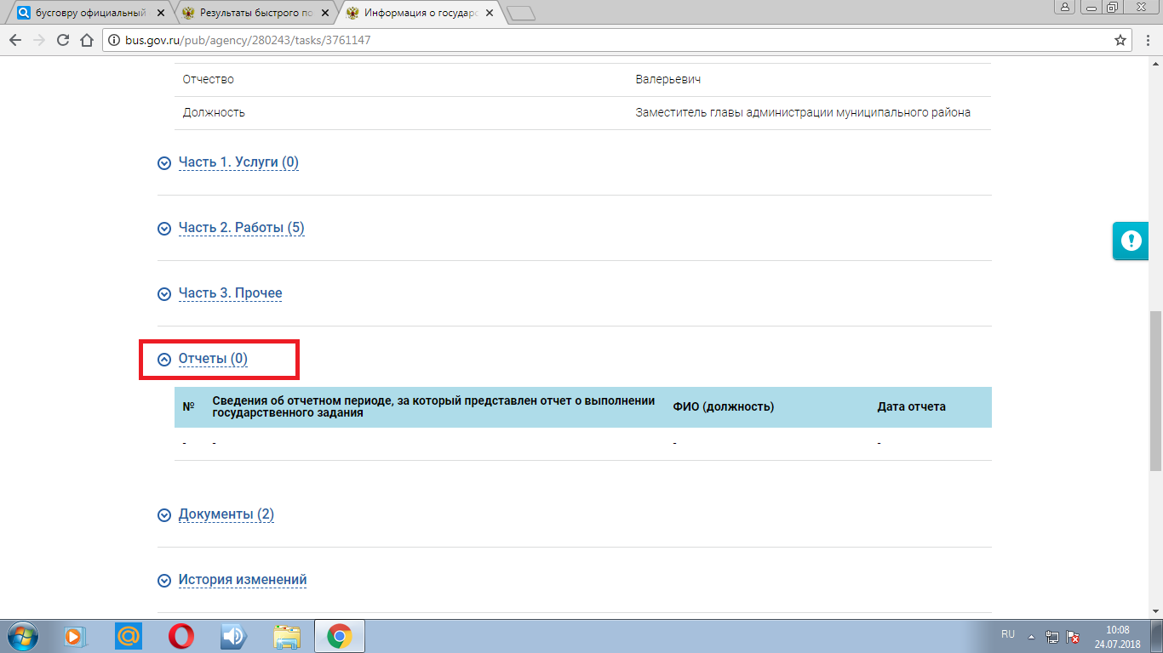
Согласно п. 5.9.6, 5.9.7 приказа Федерального казначейства от 15.02.2012 г. № 72 «Об утверждении требований к порядку формирования структурированной информации об учреждении и электронных копий документов, размещаемых на официальном сайте в сети Интернет» на официальный сайт ГМУ должна быть загружена электронная копия отчета об исполнении муниципального задания после его утверждения и согласования.
Так как п. 7 порядка составления и утверждения отчета о результатах деятельности государственного (муниципального) учреждения и об исполнении закрепленного за ним государственного (муниципального) имущества утвержденный приказом Минфина РФ от 30.09.2010 г. № 114н предусматривает перечень видов информации, которую учреждение формирует и предоставляет через официальный сайт в электронном структурном виде, а именно включая показатели, сгруппированные по следующим разделам:
- общая информация об учреждении;
- информация о государственном (муниципальном задании) на оказание государственных (муниципальных) услуг (выполнением работ) и его исполнение;
- информация о плане финансово-хозяйственной деятельности;
- информация об операциях с целевыми средствами из бюджета; информация о показателях бюджетной сметы;
- информация о результатах деятельности и об использовании имущества; сведения о проведённых в отношении учреждения контрольных мероприятиях и их результатах;
- информация о годовой бухгалтерской отчётности учреждения.
В соответствии с п. 1 ст. 36 Бюджетного кодекса РФ одним из принципов бюджетной системы является принцип прозрачности (открытости), означающий обязательное опубликование в средствах массовой информации утвержденных бюджетов и отчетов об их исполнении, полноту предоставления информации о ходе исполнения бюджетов, а так же доступность иных сведений о бюджетах по решению законодательных (представительных) органов государственной власти, представительных органов муниципальных образований.
В соответствии с п. 6. ст. 69.2 Бюджетного кодекса РФ государственное (муниципальное) задание является невыполненным в случае недостижения (превышения допустимого (возможного) отклонения) показателей государственного (муниципального) задания, характеризующих объем оказываемых государственных (муниципальных) услуг (выполняемых работ), а также показателей государственного (муниципального) задания, характеризующих качество оказываемых государственных (муниципальных) услуг (выполняемых работ), если такие показатели установлены в государственном (муниципальном) задании.
В данном случае в связи с отсутствием утвержденного отчета о выполнении муниципального задания за 2017 год, установить объемы выполненных муниципальных услуг (работ) в рамках муниципального задания и выполнение показателей характеризующих качество муниципальной услуги не является возможным. Так же не является возможным определить соответствие суммы выплаченных субсидий на выполнение муниципального задания, нормативным затратам на выполнение муниципального задания.
Согласно п. 3.8. порядка формирования муниципального задания на оказание муниципальных услуг (выполнения работ) в отношении муниципальных учреждений Марксовского муниципального района и финансовом обеспечении выполнения муниципального задания утвержденного постановлением администрации Марксовского муниципального района № 621-н от 04.05.2016 г.: «В случае внесения изменений в решение о бюджете Марксовского муниципального района в части изменений бюджетных ассигнований на финансовое обеспечение муниципального задания ГРБС и (или) Учредитель проводит корректировку муниципального задания.
В результате проверки установлено, что в течение года проводилось изменение бюджетных ассигнований на финансовое обеспечение муниципального задания в сторону увеличения, а именно на сумму 492 900,00 руб. (согласно заключенных дополнительных соглашений к соглашению о предоставлении субсидий №1 от 09.01.2017 г.), корректировка муниципального задания учреждения не проведена, не размещена на сайте bus.gov.ru.

- Проверка правильности начисления и обоснованности
выплаты заработной платы (ст. 211, 212, 213)
Аналитический учет расходов по оплате труда ведется в соответствии с требованиями Приказа Министерства финансов РФ от 16.12.2010 г. № 174-н «Об утверждении плана счетов бухгалтерского учета бюджетных учреждений и Инструкции по его применению» на счете 030211000 «Расчеты по заработной плате», на счете 030212000 «Расчеты по прочим выплатам», на счете 030213000 «Расчеты по начислениям на выплаты по оплате труда».
В проверяемом периоде оплата труда работников МБУ «Благоустройство» осуществлялась в соответствии Федеральным Законом от 06.10.2003 г. №131-ФЗ «Об общих принципах местного самоуправления РФ», на основании Решения Совета муниципального образования город Маркс №79 от 28.11.2014 г. «Об утверждении Положения об оплате труда работников муниципального бюджетного учреждения «Благоустройство» (с изменениями и дополнениями).
Согласно Положения об оплате труда работников Муниципального бюджетного учреждения «Благоустройство» (Приложение №1 к решению Совета муниципального образования город Маркс от 28.11.2014 г. №79), оплата труда работников Учреждения включает в себя размеры должностных окладов, компенсационные и стимулирующие выплаты. Общими для всех работников являются следующие премии и надбавки:
-надбавка за интенсивный труд;
-премиальные выплаты по результатам работы за месяц.
Оплата труда работников Учреждения осуществляется за счет субсидий из бюджета муниципального образования город Маркс на выполнение муниципального задания и средств от приносящей доход деятельности в пределах фонда оплаты труда, предусмотренного в утвержденном плане финансово – хозяйственной деятельности.
Предоставленное на проверку штатное расписание по МБУ «Благоустройство»:
- на период с 01 января 2017 года по 31 декабря 2017 года согласовано с заместителем главы администрации Марксовского муниципального района В.В. Чирсковым и утверждено директором МБУ «Благоустройство» Н. И. Мищенко с количеством штатных единиц 78 и месячным фондом оплаты труда 1 133 872,00 рублей.
Предоставленное к проверке штатное расписание составлено в соответствии с Постановлением Госкомстата Российской Федерации от 5 января 2004г. №1 «Об утверждении унифицированных форм первичной учетной документации по учету труда и его оплаты» (форма №Т-3).
При проверки правильности начисления в проверяемом периоде должностных окладов, надбавок за интенсивный труд, премиальных выплат по результатам работы за месяц – нарушений не установлено.
Основанием для начисления заработной платы служат: приказы директора МБУ «Благоустройство» о приеме на работу, увольнении и перемещении сотрудников в соответствии с утвержденными штатами, табель учета использования рабочего времени, В ходе выборочной проверки табелей учета рабочего времени и расчета оплаты труда отклонений от правил ведения формы №Т-13 «Табель учета рабочего времени», утвержденной Постановлением Госкомстата России №1 от 05.01.2004 «Об утверждении унифицированных форм первичной учетной документации по учету труда и его оплаты» замечаний не выявлено.
На 01.01.2018 года по учетным и отчетным данным МБУ «Благоустройство» оборотно – сальдовой ведомости по счету 302.11 за 2017 год задолженности по выплате заработной платы – нет, (срок выплаты заработной платы 25-е число текущего месяца срок выдачи зарплаты за первую половину месяца, 10 число месяца следующего за отчетным – срок выдачи зарплаты за вторую половину месяца (Приказ № 3 от 01.01.2015года «О сроках выплаты заработной платы».
При сплошной проверке начисления заработной платы работникам МБУ «Благоустройство» по месяцам 2017 года в отдельных периодах (март, июнь, июль, август, сентябрь 2017 года) выявлено увеличение фактически начисленного фонда оплаты труда по отношению к данным штатного расписания (таблица №6) за счет начисленной квартальной премии в сумме 863 025,0 рублей и суммы работников, работающих на договорной основе (договора подряда № 1,2,3,4 от 07.07.2017 года – 124 000,0рублей « Оказание помощи по спасению пострадавших, терпящих бедствия на воде, приказ №153/1П от 03.07.2017г. «Об открытии пляжного сезона»).
Таблица №3
период  2017год | по штатному  расписанию |  | начислено по ведомости
 | к-во  ед-ц | всего  зарплата | кол-во  единиц | Всего  нач-ая  зарплата  (по расчетно-  платежным  ведомостям),  в том числе: | зарплата  ст.211 | пособия  ФСС | премия: |  | материальная помощь | оплата по договорам подряда (ст. 226)
 |  |  |  |  |  |  | по результатам работы – по штатному расписанию | за месяц, квартал по приказам руководителя
Январь | 78 | 1 133 872,0 | 64 | 1 006 611,14 | 740 427,83 | 22 882,69 | 220 171,62 | 0,00 | 23 129,00 | 0,00
Февраль | 78 | 1 133 872,0 | 63 | 988 070,01 | 714 754,35 | 0,00 | 230 265,66 | 24 150,0 | 18 900,00 | 0,00
Март | 78 | 1 133 872,0 | 64 | 1 216 413,97 | 784 509,09 | 39 928,84 | 219 777,04 | 108 375,0 | 63 824,00 | 0,00
Апрель | 78 | 1 133 872,0 | 68 | 1 077 775,04 | 677 078,76 | 4 971,30 | 212 074,98 | 171 050,0 | 12 600,00 | 0,00
Май | 78 | 1 133 872,0 | 72 | 1 017 469,75 | 757 952,41 | 4 487,76 | 242 429,58 | 0,00 | 12 600,00 | 0,00
Июнь | 78 | 1 133 872,0 | 76 | 1 349 221,50 | 868 406,09 | 4 345,92 | 241 439,49 | 183 050,0 | 51 980,00 | 0,00
Июль | 78 | 1 133 872,0 | 83 | 1 205 728,67 | 843 504,68 | 1 538,64 | 239 903,35 | 14 950,0 | 43 832,0 | 62 000
Август | 78 | 1 133 872,0 | 79 | 1 207 046,83 | 835 727,47 | 2 142,90 | 235 218,46 | 11 000,0 | 60 958,00 | 62 000
Сентябрь | 78 | 1 133 872,0 | 78 | 1 287 935,04 | 814 287,92 | 5 181,22 | 230 213,90 | 195 450,0 | 42 802,00 | 0,00
Октябрь | 78 | 1 133 872,0 | 69 | 1 027 524,66 | 764 759,44 | 17 601,39 | 207 363,83 | 0,00 | 37 800,0 | 0,00
Ноябрь | 78 | 1 133 872,0 | 70 | 977 724,18 | 727 737,70 | 5 069,30 | 219 717,18 | 0,00 | 25 200,0 | 0,00
Декабрь | 78 | 1 133 872,0 | 70 | 1 110 645,00 | 684 710,12 | 18 566,04 | 233 468,84 | 155 000,0 | 18 900,00 | 0,00
 | 78 | 13 606 464,0 | 71,33 | 13 472 165,79 | 9 213 855,86 | 126 716,00 | 2 732 043,93 | 863 025,0 | 412 525,0 | 124 000,0

Проверкой установлено:
Начислено заработной платы за 2017 год согласно предоставленным к проверке расчетным ведомостям – 13 472 165,79 рублей, в том числе выплаты стимулирующего характера - 2 732 043,93рубля, премия по результатам работы -863 025,0рублей;
- должностные оклады руководителя Учреждения, его заместителя, специалистов и служащих устанавливаются в соответствии с приложением № 1 к Положению об оплате труда работников муниципального бюджетного учреждения «Благоустройство» и не превышают 40% от общего фонда оплаты труда (раздел 2.п.2.4. Порядок формирования окладов);
- оклады рабочих Учреждения установлены в зависимости от присвоенных им квалификационных разрядов, в соответствии с Единым тарифно – квалификационным справочником работ и профессий рабочих (ЕТКС) согласно приложению № 2 к настоящему Положению;
- конкретный размер надбавки за интенсивность и высокие результаты работы работникам (2 732 043,93 рубля) установлен приказом директора Учреждения ежемесячно (приказ № 112 от 31 мая 2017 г., приказ № 152 от 30.06.2017 года) в размере от 10 до 100% оклада в соответствии с п.4.3.1.настоящего Положения;
- премия по итогам работы в сумме 863 025,0 рублей выплачивается с целью поощрения работников за общие результаты труда по итогам работы за месяц, квартал, полугодие, год. Назначение премиальных выплат производится в соответствии с приказом руководителя учреждения, максимальный размер премии по итогам работы составляет 100 процентов п.4.4.1.Положения об оплате труда;
- премиальные выплаты руководителю Учреждения устанавливаются с учетом результатов деятельности Учреждения. Размеры премирования руководителя утверждаются Учредителем (Распоряжение администрации Марксовского муниципального района «О премировании» № 277-р/л от 24.05.2017 г.).

- Проверка кассовых расходов - коммунальных
платежей (статьи 221,223,224,226,340).
Проверкой расчетов с поставщиками, согласно данным оборотно-сальдовой ведомости по счету 302.00 «Расчеты по принятым обязательствам» субсидий на выполнение государственного (муниципального) задания установлена кредиторская задолженность на 01.01.2017 года в сумме 45 163,38 рублей, что соответствует данным кредиторской задолженности в «Сведениях по дебиторской и кредиторской задолженности учреждения» (форма 0503769). По состоянию на 31.12.2017 г. кредиторская задолженность увеличилась и составила 554 152,32 рублей (данные приведены в таблице №4).
Таблица № 4
Наименование поставщика | Наименование товара, виды услуг | Сальдо на 01.01.2017 г. | Оплата за 2017 год | Начислено за 2017 год | Сальдо на 31.12.2017 г.
ПАО «Ростелеком» | Услуги связи, интернет | 592,07 | 46 590,27 | 46549,96 | 551,76
ПАО «Саратовэнерго» | Уличное освещение | 44 571,31 | 4 562 713,93 | 4 675 466,18 | 157 323,56
ИП Слабайда В.А. | Аренда имущества, в том числе НДФЛ | 0,00 | 1 095 094,00 | 1 194 648,00 | 99 554,0
ИП Гришин В.Г. | ГСМ | 0,00 | 98 580,00 | 296 723,00 | 198 143,00
ООО «Резольвента» | песок | 0,00 | 0,00 | 98 580,00 | 98 580,00
итого по сч.302.00 |  | 45 163,38 | 5 802 978,20 | 6 311 967,14 | 554 152,32
итого по сч.303.05 | расчёты по платежам в бюджет | 45 740,00 | 45740,00 | 0,00 | 0,00
итого по сч.303.12 | налог на имущество | 438,00 | 438,00 | 0,00 | 0,00
ВСЕГО |  | 91 341,38 | 5 849 156,20 | 6 311 967,14 | 554 152,32

Согласно данным сведений по дебиторской и кредиторской задолженности учреждения (код формы по ОКУД 0503769) по приносящей доход деятельности (собственные доходы учреждения) дебиторская задолженность на 31.12.2017 года составила 184 886,78 рублей по сч.205.00. «Расчеты по доходам» оказание платных услуг, из них:
- 30,00 руб. - ИП Адилханян С.Т.;
- 9 657,44 руб. - Администрация ММР;
- 2 293,20 руб. - АО «СарАвтовокзал»;
- 11 676,00 руб. - ЗАО «Волгатранстелеком»;
- 4 855,14 руб. - ООО «Торговый дом»;
- 126 351,00 руб. - ПАО «ВымпелКом»;
- 25 020,00 руб. - ПАО «МТС»;
- 5 004,00 руб. - ПАО «Ростелеком».

- Проверка учета транспортных средств (ст. 340)
В 2017 году МБУ «Благоустройство» договоров и контрактов на аренду транспортного средства (для оказания услуг проверяемому Учреждению) – не заключало.
При сплошной проверки списание и установка запасных частей на автотранспорт в 2017 году на сумму 712 407,60 рубля произведено на основании дефектных ведомостей и требовании-накладных в соответствии с п.36 Инструкции 174н. Сверив данные по списанию запчастей с оборотно – сальдовой ведомостью (выборочно) за каждый месяц 2017 года по счету 105.00 - нарушений не выявлено.
Затраты на автотранспорт по МБУ "Благоустройство" за 2017 год.
Таблица №5
№п/п | Наименование автотранспорта | имущество на праве безвозмездного пользования | Списание запчастей руб. | Списание ГСМ /л/ по раздаточным ведомостям на работу автотранспорта
 |  |  |  | Дт | АИ-92
1 | Автогрейдер ГС-14.02 | закреплено за МБУ Благоустройство | 31815,57 | 5761
2 | Экскаватор Ек-12-00РА 10-38 | закреплено за МБУ Благоустройство | 3163,00 | 3201
3 | Беларус- 82.1. МТЗ 21-06со | закреплено за МБУ Благоустройство | 38449,16 | 3543
4 | МТЗ -82 (снегооч.) 38-67 | закреплено за МБУ Благоустройство | 93860,73 | 4256
5 | Беларус- 82.1 21-24со | закреплено за МБУ Благоустройство | 50576,18 | 1649
6 | Беларус- 82.1 21-25со | закреплено за МБУ Благоустройство | 26934,43 | 1015
7 | Камаз 55111 в914тк | закреплено за МБУ Благоустройство | 41746,22 | 4100
8 | ТО-18А (погрузчик) РА 1037 | закреплено за МБУ Благоустройство | 161857,15 | 4652
9 | Камаз 65115 о107тт | закреплено за МБУ Благоустройство | 64887,00 | 5580
10 | Камаз 55111 в915тк | закреплено за МБУ Благоустройство | 69662,00 | 7428
11 | унив.уб.маш.Ко812,2 | закреплено за МБУ Благоустройство |  | 520
12 | УАЗ х405рк | закреплено за МБУ Благоустройство | 5289,32 |  | 3835
13 | МПУ КО-318 Вихрь т778уа | закреплено за МБУ Благоустройство | 60495,09 | 5560
14 | атомашина-генератор электрический | закреплено за МБУ Благоустройство |  |  | 625
15 | бензопила | закреплено за МБУ Благоустройство |  |  | 205
16 | триммер (косы) | закреплено за МБУ Благоустройство |  |  | 2285
17 | УАЗ 3962 в316нт | закреплено за МБУ Благоустройство |  |  | 3317
18 | автом.МДК(для рассыпки песка) в 453тк | закреплено за МБУ Благоустройство | 6176,70 |  | 5743
19 | ГАЗ-31105 в858рт | закреплено за МБУ Благоустройство |  |  | 4922
20 | ДКТ-705-02 ра15-16 | закреплено за МБУ Благоустройство |  | 1914
21 | ППС-131.17Э ГАЗ-3307 х721ае | закреплено за МБУ Благоустройство | 11477,70 |  | 6316
22 | помпа (3шт.) | закреплено за МБУ Благоустройство |  |  | 520
23 | автомашина Керхер | закреплено за МБУ Благоустройство |  |  | 50
24 | АNТ-1000/01 82-32АЕ64 | закреплено за МБУ Благоустройство |  | 115
25 | ПУМ-001магистраль (щет.) РА 1039 | закреплено за МБУ Благоустройство | 46017,35 | 2686
 | Итого |  | 712407,60 | 51980 | 27818

- Приобретение и расходование горюче-смазочных материалов (ГСМ)
МБУ «Благоустройство» (ст. 340)
Приобретение ГСМ в 2017 году осуществлялось путем безналичного перечисления (на основании заключенных гражданско-правовых договоров на поставку ГСМ). Поставщик ИП Гришин.
Организация учета горюче-смазочных материалов (ГСМ) в учреждении
Учет ГСМ ведется на обособленном счете 105.33 «Горюче-смазочные материалы – иное движимое имущество учреждения». На этом счете учитываются все виды топлива по видам и маркам.
Согласно учетной политике МБУ «Благоустройство», утвержденной приказом по учреждению от 01.01.2015 г. № 1-П9 (с изменениями) оценка материальных запасов - в том числе ГСМ, приобретенных за плату, осуществляется по фактической стоимости приобретения (п.3.5.1.Учетной политике). Списание материальных запасов, в том числе - ГСМ на расходы, согласно пункта 3.5.2. учетной политики, утвержденной приказом № 1-П от 01.01.2015г. производится по средней фактической стоимости, но не выше норм, установленных законодательством РФ.
В целях обеспечения сохранности материальных ценностей (талонов на ГСМ) МБУ «Благоустройство» заключен договор о полной материальной ответственности диспетчера, в лице Поповой Людмилы Леонидовны. Действие настоящего Договора распространяется на всё время работы с вверенными работнику материальными ценностями Учреждения.
По вышеуказанным договорам отпуск нефтепродуктов производился через автозаправочные станции (АЗС) по талонам, образец которых разрабатывается Поставщиком. В талоне указывается срок его действия, количество и ассортимент товара.
При проверке установлены факты списания ГСМ по путевым листам с кассовыми чеками АЗС за «наличный» расчет, всего с данным нарушением списано АИ-92 20 литров на сумму 738,50 рублей.
Сумма 738,50 рублей является неэффективным использованием бюджетных средств, данные нарушения образовались в результате не корректного принятия документов первичной отчетности.
Проверкой установлены следующие несписанные остатки ГСМ по Оборотно-сальдовой ведомости за 2017 год:
Таблица №6
Марка | Остаток на 01.01.2017 /л/ | Сумма | Приход /л/ | Сумма | Расход /л/ | Сумма | Остаток на 01.01.2017  /л/ | Сумма
АИ-92 | 937,38 | 33038,89 | 27000,0 | 976000,0 | 27818 | 1005354,15 | 119,38 | 3684,74
Диз/топливо | 2503,50 | 88208,32 | 53032,0 | 1940553 | 51880 | 1903658,46 | 3655,50 | 125102,86
ИТОГО |  | 121 247,21 |  | 22 916 553,0 |  | 2 909 012,61 |  | 128 787,6
В результате сплошной проверки оборотно-сальдовой ведомости (таблица №5) с раздаточными ведомостями на работу автомашин (таблица №6) выявлено отклонение по списанию дизельного топлива в количестве 100 литров (51980-51880=100, что ведет к искажению бухгалтерской отчётности. Исправлено в ходе проверки.
Талоны на остатки ГСМ МБУ «Благоустройство» при проведении инвентаризации предоставлены. Выдача талонов фиксируется в журнале «Учета движения путевых листов» за период с 01.01.2017-31.12.2017г.

Проверка оформления путевых листов
Списание ГСМ производится согласно заполненных путевых листов, кассовых чеков с АЗС. Согласно учетной политики МБУ «Благоустройство» в целях организации списания по бюджетному учету затрат ГСМ применяются Методические рекомендации «Нормы расходы топлив и смазочных материалов на автомобильном транспорте» утвержденные Распоряжением Минтранса России от 14.03.2008 года № АМ-23-р. Приказы руководителя учреждения по утверждению норм расходования ГСМ к проверке предоставлены.
Путевой лист в МБУ «Благоустройство» выписывается в одном экземпляре.
При сплошной проверке существенных нарушений по заполнению путевых листов – не выявлено.
В нарушение п. 10 Инструкции № 157н первичные учетные документы (за исключением кассовых документов), содержащие исправления, принимаются к бухгалтерскому учету в случае, когда исправления внесены по согласованию с лицами, составившими и (или) подписавшими эти документы. При внесении поправок в первичные учетные документы они должны содержать:
- надпись «Исправленному верить» или («Исправлено»);
- дату внесения исправлений;
- подписи лиц, составивших и подписавших данные документы.
За январь 2017 года:
- водитель Емелин А.В., УАЗ 22069-04, х405РТ – в путевых листах за январь, февраль 2017 года в графе «показания спидометра» допускаются исправления без удостоверяющей подписи механика;
- водитель Эйрих А.И., КАМАЗ 65115, о107тт - в путевых листах за июнь 2017 года в графе «показания спидометра» допускаются исправления без удостоверяющей подписи механика;
- водитель Лесной М.П., МПУ-КО-318, т778уа - в путевых листах за май 2017 года в графе «показания спидометра» данные заполнены карандашом, с исправлениями без удостоверяющей подписи механика.
В целом заполнение путевых листов производится в соответствии с Методическими рекомендациями «Нормы расходы топлив и смазочных материалов на автомобильном транспорте» утвержденные Распоряжением Минтранса России от 14.03.2008 года № АМ-23-р.
Организация проведения предрейсовых медицинских осмотров проходит в соответствии с требованиями законодательных и нормативно-правовых документов.
При сплошной проверке путевых листов выявлено:
-путевой лист грузового автомобиля № 33 от 07 января 2017 года, ППС.131.17э ГАЗ 3307 х721АЕ, водитель Алексанян Р.Е. – нет отметки пройденного медицинского осмотра при выезде из гаража.

- Учет основных средств
Учет основных средств ведется на балансовом счете 101 по состоянию на 01.01.2018 г. согласно оборотно - сальдовой ведомости числиться основных средств на общую сумму 4 316 624,38 руб., из них:
- система сооружений ливневой канализации - 96 373,00 руб.;
- транспортные средства и самоходные машины - 1 999 287,59 руб.;
- световые опоры - 159 395,12 руб.;
- детские игровые комплексы, качели, песочницы, качалки - 1 166 520,00 руб.;
- травокосилки, триммеры, насосы, помпы, генератор - 263 748,67 руб.;
- парковая скамья - 72 000,0 руб.;
- прилавок - 60 000,00 руб.;
- оргтехника - 5800,0 руб.;
- урны для мусора - 99 000 руб.;
- прочие - 234 500,00 руб.
За 2017 год приобретено основных средств на сумму 1 230 230 руб.
Учет основных средств так же ведется на забалансовом счете 01 «Имущество, полученное в пользование» по состоянию на 01.01.2018 г. согласно оборотно - сальдовой ведомости числиться основных средств на общую сумму 23 128 883,68 руб., из них:
- транспортные средства – 16 445 465,16 руб.;
- новогодние украшения – 2 689 264,14 руб.;
- прочие – 3 994 154,38 руб.
В течение 2017 года произведено списание основных средств по забалансовому счету 01 на сумму – 1 563425,0 руб.
Основные средства стоимостью до 3000,0 руб. учитываются на забалансовом счете 21 «Основные средства стоимостью до 3000,0 рублей включительно в эксплуатации» по состоянию на 01.01.2018 г. согласно оборотно - сальдовой ведомости числиться основных средств на общую сумму 33 682,3 руб.
Проверкой установлено, что учреждение в 2017 году заключает гражданско - правовой договор аренды недвижимого имущества под нежилые цели для обеспечения деятельности учреждения в течение года осуществляет пользование имуществом, но вышеуказанное имущество не состоит на учете учреждения.
Согласно пункту 332 Инструкции № 157н на забалансовых счетах учреждения учитываются:
• ценности, находящиеся у учреждения, но не закрепленные за ним на праве оперативного управления (арендованное имущество; имущество, полученное с правом безвозмездного (бессрочного) пользования, поступившее на хранение и (или) в переработку, а также по централизованным закупкам (централизованному снабжению) и тому подобное);
• материальные ценности, учет которых предусмотрен вне балансовых счетов:
- основные средства стоимостью до 3 000 руб. включительно, введенные (переданные) в эксплуатацию;
- периодические издания для использования в составе библиотечного фонда независимо от их стоимости;
- музейные предметы и музейные коллекции, включенные в состав государственной части Музейного фонда Российской Федерации;
- бланки строгой отчетности;
- имущество, приобретенное в целях награждения (дарения);
- переходящие награды, призы, кубки;
- материальные ценности, оплаченные по централизованным закупкам (централизованному снабжению);
- специальное оборудование для выполнения научно-исследовательских работ по государственным (муниципальным) договорам (контрактам);
- экспериментальные устройства;
- иные ценности, расчеты:
• обязательства, ожидающие исполнения;
• дополнительные аналитические данные об иных объектах учета и проведенных с ними операциях, необходимые для раскрытия сведений о деятельности учреждения в формируемой им отчетности.

II. Проверка соблюдения Федерального закона от 05.04.2013 г. № 44-ФЗ
«О контрактной системе в сфере закупок товаров, работ, услуг для обеспечения государственных и муниципальных нужд»
Муниципального бюджетного учреждения «Благоустройство» муниципального образования город Маркс Саратовской области

Данные о субъекте контроля (согласно Устава):
1.Полное наименование: Муниципальное бюджетное учреждение «Благоустройство» город Маркс Саратовской области
2.Сокращенное наименование: МБУ «Благоустройство»
ИНН/КПП- 6443021811/ 644301001
3. Бюджет: код бюджета – 60030319, Бюджет муниципального образования город Маркс Марксовского муниципального района
Идентификационный код заказчика – 36443021811644301001, дата присвоения 01.01.2015 год.
В силу ч.2 ст.38, 44-ФЗ Заказчик обязан назначить контрактного управляющего, ответственного за осуществление закупки или нескольких закупок, включая исполнение каждого контракта.
Приказом МБУ «Благоустройство» № 24 от 30.01.2015 г. «О назначении контрактного управляющего», обязанности контрактного управляющего возложены на Мищенко Николая Ивановича, уволен распоряжением «359-р/л от 30.06.2017 г.
Приказом МБУ «Благоустройство» № 154/1-П от 03.07.2017 г. «О назначении контрактного управляющего», обязанности контрактного управляющего возложены на Кучеренко Леонида Игоревича.

Единая комиссия по осуществлению закупок состоит из пяти человек, что соответствует ч.3 ст. 39 Закона № 44-ФЗ.
Состав комиссии: Председатель - Мазанова О.А.
Заместитель председателя – Солдатова В.В.
Секретарь комиссии - Кувшинова Т.И
Члены комиссии: Сыса О.Я., Москвина И.И.

МБУ «Благоустройство» за период 2017 года и за 6 месяцев 2018 года на официальном сайте Российской Федерации в сети Интернет www.zakupki.gov.ru заключено и размещено 36 муниципальных контрактов на общую сумму 20 305 037,12 рублей.
- По итогам электронного аукциона заключено 15 муниципальных контрактов на общую сумму 8 757 228,12 рублей.
Нарушений по этапам закупки данных муниципальных контрактов – не выявлено.
По муниципальному контракту №0160300052617000207-0663447-01 от 27.01.2017 г. заключенного с поставщиком ИП Гришин В.Г. на приобретение горюче – смазочных материалов на сумму 1 272 550,00 рублей.
Информация о заключенном контракте (его изменении) подана с нарушением сроков – 01.02.2017 г., по данному факту специалистом в сфере закупок МБУ «Благоустройство» была дана объяснительная в Марксовскую межрайонную прокуратуру.
По состоянию на 13.07.2018 года оплата по контракту в единой информационной системе www.zakupki.gov.ru составляет – 1 272 550,00 рублей, последнее платежное поручение №560 от 15.08.2017 г. Исполнение прекращено.
Согласно Постановления правительства РФ от 28 ноября 2013 года № 1093 «О порядке подготовки и размещения в единой информационной системе в сфере закупок отчета об исполнении государственного (муниципального) контракта и (или) о результатах отдельного этапа его исполнения», Отчет об исполнении государственного (муниципального) контракта и (или) о результатах отдельного этапа его исполнения не сформирован на Официальном сайте Российской Федерации для размещения информации о размещении заказов www.zakupki.gov.ru не опубликован, что содержит признаки административного правонарушения, предусмотренного частью 1.3 статьи 7.30 КоАП.

- По итогам запроса котировок заключено 16 муниципальных контрактов на общую сумму 2 049 809,00 рублей.
Нарушений по этапам закупки данных муниципальных контрактов – не выявлено.
По муниципальному контракту №1 от 22.03.2018 г. заключенного с поставщиком ООО «Спецавторесурс» на оказание услуг по откачке талых и ливневых вод на сумму 408 900,00 рублей.
Информация о заключенном контракте (его изменении) подана в срок – 22.03.2018г.
Дополнительным соглашением №2 от 31.05.2018 года стороны расторгают муниципальный контракт № 1 от 22.03.2018 г., данный муниципальный контракт считать исполненным на сумму 408 900,00 рублей.
Информация об исполнении (о расторжении) контракта подана в срок – 01.06.2018 года.
По состоянию на 13.07.2018 года оплата по контракту в единой информационной системе www.zakupki.gov.ru составляет – 408 900,00 рублей. Исполнение прекращено.
Согласно Постановления правительства РФ от 28 ноября 2013 года № 1093 «О порядке подготовки и размещения в единой информационной системе в сфере закупок отчета об исполнении государственного (муниципального) контракта и (или) о результатах отдельного этапа его исполнения», Отчет об исполнении государственного (муниципального) контракта и (или) о результатах отдельного этапа его исполнения не сформирован на Официальном сайте Российской Федерации для размещения информации о размещении заказов www.zakupki.gov.ru не опубликован, что содержит признаки административного правонарушения, предусмотренного частью 1.3 статьи 7.30 КоАП.

- Муниципальные контракты заключенные на основании ч.1, п.1, п.8, п.29 ст.93 Закона № 44-ФЗ в количестве 5 штук на сумму 9 498 000,00 рублей Нарушений по этапам закупки данных муниципальных контрактов – не выявлено.

МБУ «Благоустройство» письмом от 12.07.2018 г. №157 сообщает, что муниципальные контракты осуществляются на основании ч.1, п. 4 (до 100, тыс. руб.) ст.93 Закона № 44-ФЗ за период проверки с 01.01.2017 г. по 30.06.2018 г. в количестве 191 штук на сумму 3 930 514,30 рублей, из них:

В 2017 году заключено 97 договоров на сумму 1 992 062,96 рублей
За 6 месяцев 2018 года заключено 94 договора на сумму 1 938 451,34 рублей.

В ходе проверки представлено:
-3 договора на аренду нежилого помещения на общую сумму 239 555,38 рублей;
-2 договора на аренду техники на общую сумму 160 998,00 рублей;
-43 договора на запчасти на общую сумму 777 893,47 рублей;
-4 договора на канцтовары на общую сумму 36 853,33 рублей;
-16 договоров на материалы на общую сумму 389 167,34 рублей;
-7 договоров на медосмотр на общую сумму 168 559,92 рублей;
-5договоров на обучение на сумму 44 208,00 рублей;
-2 договора на отлов собак на общую сумму 70 698,00 рублей;
-7 договоров на ремонт техники на общую сумму 199 801,00 рублей;
-6 договоров на ТО авто на общую сумму 9 220,00 рублей;
-2 договора на услуги связи на общую сумму 59 638,40 рублей;
-10 договоров на электротовары на общую сумму 315 198,42 рублей;
-2 договора на соль техническая на общую сумму 160 000,00 рублей;
-2 договора на рассаду на общую сумму 84 500,00 рублей;
-5 договоров на программное обеспечение на общую сумму 48 499,00 рублей;
-5 договоров на приобретение основных средств (мотопомпа, гидромотор, насосный агрегат, гидрораспределитель) на общую сумму 262 184,00 рублей;
-4 договора на услуги матросов – спасателей на сумму 124 000,00 рублей;
-66 договоров для нужд МБУ «Благоустройство» на общую сумму 779 540,04 рублей;

Ассигнования и лимиты бюджетных обязательств.
Согласно утвержденных плановых назначений (по форме 0503737) на 2017 год в МБУ «Благоустройство» утверждено ассигнований в сумме 12 036,9 тыс. рублей. С учетом изменений бюджетного финансирования сумма плановых назначений на закупки товаров, работ, услуг для государственных нужд на 31.12.2017 года составила 11 334,0 тыс.рублей.
Направление средств на финансирование закупок для муниципальных нужд за проверяемый период 2017 года представлено в таблице № 7:

Таблица №7
Направление расходов | Утвержденные плановые назначения на 26.12.2017 тыс. руб. | Утвержденные плановые назначения на 31.12.2017 тыс. руб. | Исполнение плановых назначений, тыс. руб.
221 Услуги связи | 75,6 | 40,6 | 18,6
223 Коммунальные услуги | 4 518,6 | 4 768,6 | 4 514,7
224 Арендная плата за пользование имуществом | 1 194,6 | 1 194,6 | 1 095,1
225 Услуги по содержанию имущества | 128,0 | 110,1 | 110,1
226 Прочие работы, услуги | 1 309,0 | 1 059,0 | 964,7
290 Прочие расходы | 0,0 | 67,8 | 51,0
340 Приобретение материальных запасов | 4 951,6 | 4 650,2 | 4 433,8
310 Приобретение основных средств | 170,1 | 146,0 | 146,0
ВСЕГО | 12 347,5 | 12 036,9 | 11 334,0

- В ходе проверки установлено, что данные указанные в отчете об осуществлении закупок товаров, работ, услуг для обеспечения государственных нужд Саратовской области (муниципальных нужд) за январь-декабрь 2017 года (строка 1.1), где общая сумма средств, предусмотренных на закупки товаров, работ, услуг на год обозначена в сумме 12 364,0 тыс. руб., однако согласно утвержденных плановых назначений (форма 0503737) исполнено 11 334,0 тыс. руб.

Наличие и содержание Плана - графика размещения заказов на поставки товаров, выполнение работ, оказание услуг для нужд заказчика.
На основании части 2 статьи 112 Закона о контрактной системе на официальном сайте размещение планов-графиков осуществляется по правилам, установленным приказом Минэкономразвития России и Федеральным казначейством от 27.12.2011 г. № 761/20н «Об утверждении порядка размещения на официальном сайте планов-графиков размещения заказов на поставки товаров, выполнение работ, оказание услуг для нужд заказчиков» (далее - Приказ от 27.12.2011 г.№761/20н).
При этом особенности, указанные в части 2 статьи 112 Закона о контрактной системе установлены совместным приказом Министерства экономического развития Российской Федерации и Федерального казначейства приказ от 31.03.2015 года № 182/7н «Об особенностях размещения в единой информационной системе или до ввода в эксплуатацию указанной системы на официальном сайте Российской Федерации в информационно телекоммуникационной сети «Интернет» для размещения информации о размещении заказов на поставки товаров, выполнения работ, оказания услуг планов-графиков размещения заказов на 2017 - 2018 годы» (далее - Приказ от 31.03.2015 г. №182/7н)».

2017 год.
В соответствии с пунктом 5 Приказа от 27.12.2011 г. № 761/20н планы-графики подлежат размещению на официальном сайте не позднее одного календарного месяца после принятия закона (решения) о бюджете. Бюджет муниципального образования город Маркс на 2017 год утвержден решением Совета муниципального образования город Маркс 23 декабря 2016 года № 211. План – график Учреждения размещен на официальном сайте 02.02.2017 года, Заказчик разместил план-график с нарушением части 2 статьи 112 Закона № 44-ФЗ, пункта 5 Порядка размещения плана-графика, что содержит признаки административного правонарушения, предусмотренного частью 1.4 статьи 7.30 КоАП РФ.

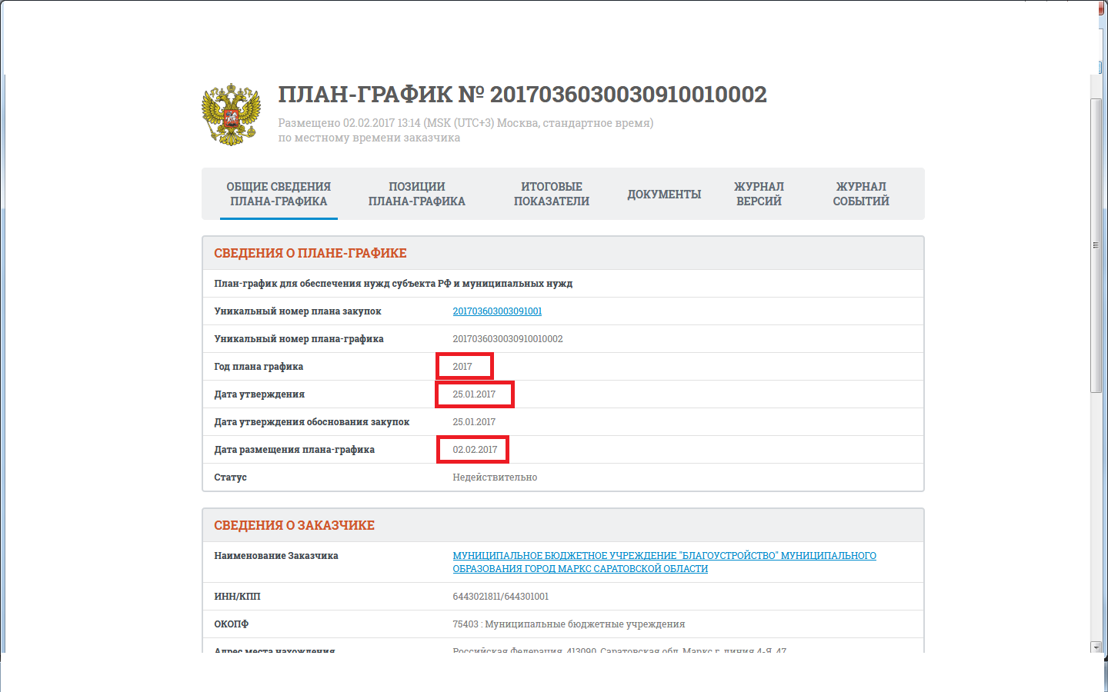

По данным официального сайта за 2017 год Заказчиком вносились изменения в планы-графики 26 раз.
Согласно п. 6 Порядка № 761/20н, в случае внесения изменений в планы-графики такие изменения размещаются на официальном сайте не позднее трех рабочих дней со дня внесения изменений в планы-графики.

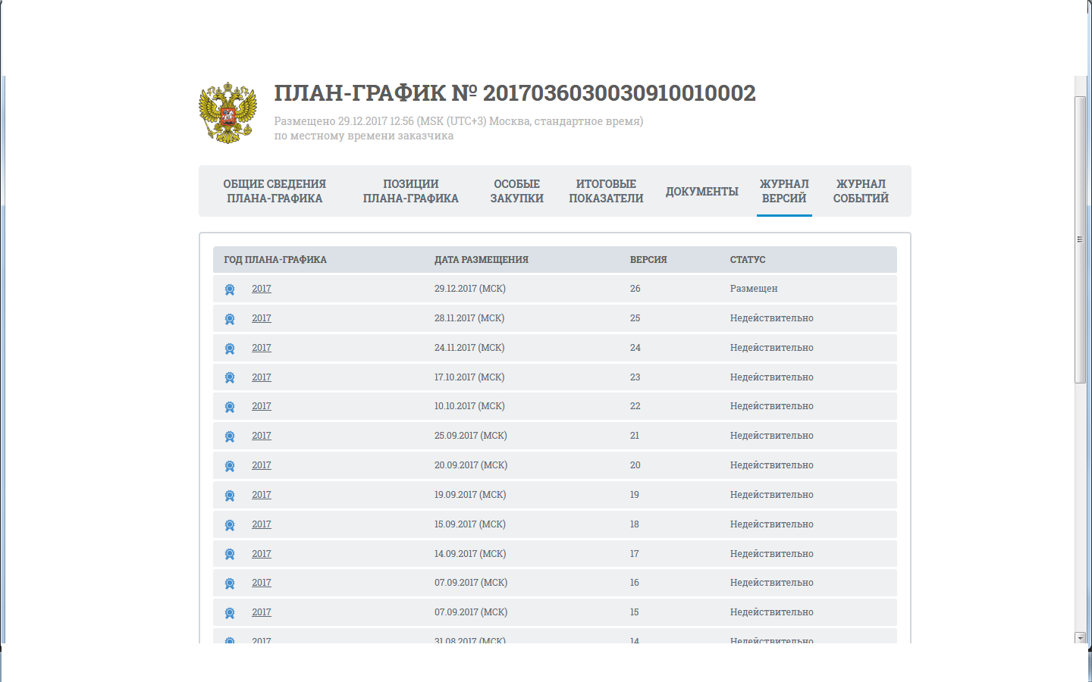
Согласно ч. 3 ст. 7 44-ФЗ информация, предусмотренная 44-ФЗ и размещенная в единой информационной системе, должна быть полной и достоверной.

План - закупок
План финансово-хозяйственной деятельности по МБУ «Благоустройство» утвержден 10.01.2017 г. В соответствии с постановлением Правительства РФ от 21 ноября 2013 года №1043 «О требованиях к формированию, утверждению и ведению планов закупок товаров, работ, услуг для обеспечения нужд субъекта Российской Федерации и муниципальных нужд, а также требованиях к форме планов закупок товаров, работ, услуг» (далее - ПП РФ 1043). План закупок МБУ «Благоустройство» размещен в сроки, согласно с ч. 3 ПП РФ 1043.

2018 год.
Бюджет муниципального образования город Маркс на 2018 год утвержден решением Совета муниципального образования город Маркс 22 декабря 2017 года № 271. План – график Учреждения размещен на официальном сайте 17.01.2017 года, Заказчик разместил план-график без нарушений части 2 статьи 112 Закона № 44-ФЗ, пункта 5 Порядка размещения плана-графика.

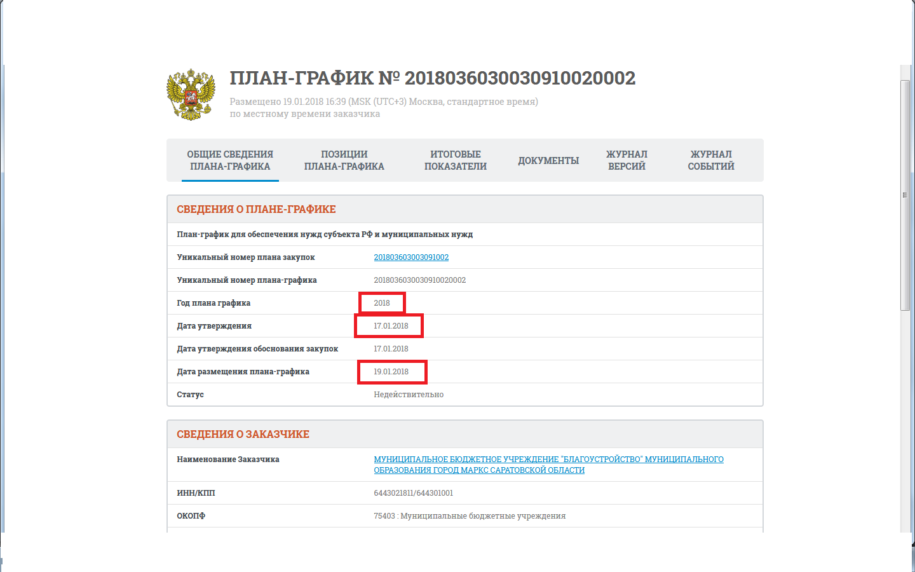

По данным официального сайта за 6 месяцев 2018 год Заказчиком вносились изменения в планы-графики 45 раз.
Согласно п. 6 Порядка № 761/20н, в случае внесения изменений в планы-графики такие изменения размещаются на официальном сайте не позднее трех рабочих дней со дня внесения изменений в планы-графики.

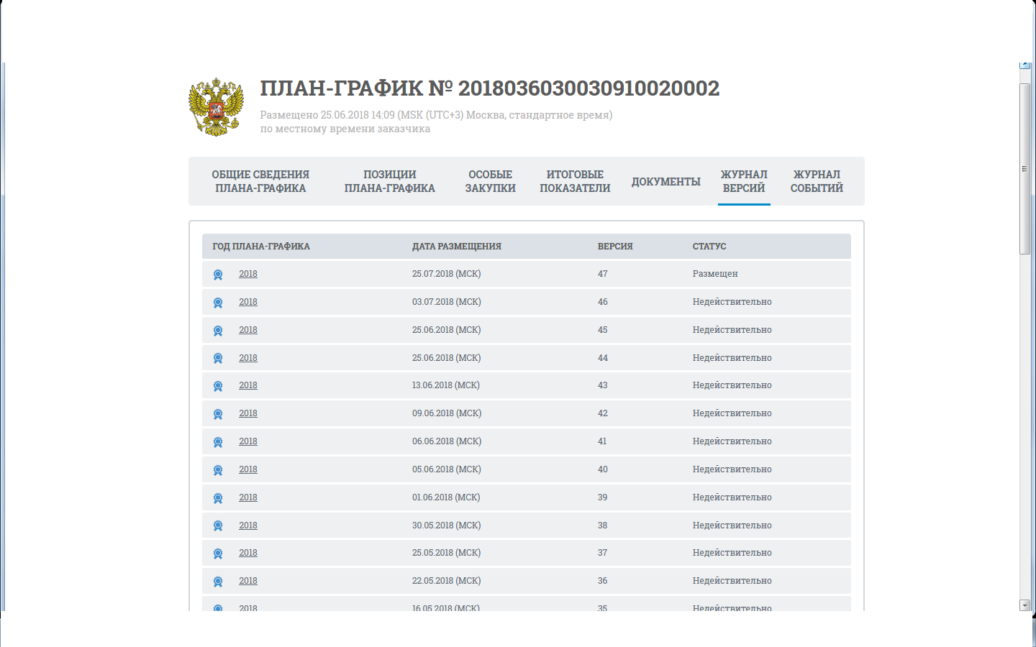
Согласно ч. 3 ст. 7 44-ФЗ информация, предусмотренная 44-ФЗ и размещенная в единой информационной системе, должна быть полной и достоверной.
Согласно п. 6 Порядка № 761/20н, в случае внесения изменений в планы-графики такие изменения размещаются на официальном сайте не позднее трех рабочих дней со дня внесения изменений в планы-графики.

План - закупок
План финансово-хозяйственной деятельности по МБУ «Благоустройство» утвержден 09.01.2018 г. В соответствии с постановлением Правительства РФ от 21 ноября 2013 года №1043 «О требованиях к формированию, утверждению и ведению планов закупок товаров, работ, услуг для обеспечения нужд субъекта Российской Федерации и муниципальных нужд, а также требованиях к форме планов закупок товаров, работ, услуг» (далее - ПП РФ 1043). План закупок МБУ «Благоустройство» размещен в сроки, согласно с ч. 3 ПП РФ 1043.

План-график на 2017,2018 год размещен в соответствии с ч.3 Постановления Правительства РФ от 05 июня 2015 г. №554 «О требованиях к формированию, утверждению и ведению плана-графика закупок товаров, работ, услуг для обеспечения нужд субъекта Российской Федерации муниципальных нужд, а также о требованиях к форме плана-графика закупок товаров, работ, услуг» (далее – ПП РФ 554).
Нарушений не выявлено.

Проверка соответствия планов-графиков Учреждения осуществленным закупкам.
При проведении проверки установлено соответствие информации, указанной в Планах - графиках размещения заказов на поставку товаров, выполнение работ, оказание услуг для обеспечения муниципальных нужд МБУ «Благоустройство» на 2017, за 6 месяцев 2018 года, осуществленным закупкам.

Отчет об осуществлении закупок товаров, работ, услуг для обеспечения муниципальных нужд.
На основании данных отчета об осуществлении закупок товаров, работ и услуг для обеспечения государственных (муниципальных) нужд Саратовской области по МБУ «Благоустройство» на 2017 год совокупный объем закупок в 2017 году составил 12 364,0 тыс. рублей, общая стоимость заключенных контрактов в 2017 году составила 12 364,0 рублей.
В 2017 году закупки у субъектов малого предпринимательства проводились и составили 297,0 рублей, однако согласно заключенных муниципальных контрактов сумма закупок у субъектов малого предпринимательства в 2017 году составила 2 916,5 тыс. рублей:
-мк №7 от 21.12.2017 г. с ИП Гришин В.Г. на приобретение бензина на сумму 199,0 тыс. руб.
-мк №8 от 28.12.2017 г. с ИП Гришин В.Г. на приобретение бензина на сумму 97,7 тыс. руб.
-мк №0160300052617000088-0663447-02 от 26.06.2017 г. с ИП Гришин В.Г. на приобретение бензина на сумму 653,8 тыс. руб.
-мк №0160300052617000207-0663447-01 от 27.01.2017 г. с ИП Гришин В.Г. на приобретение бензина на сумму 1 272,6 тыс. руб.
-мк №0160300052617000139-0663447-02 от 23.10.2017 г. с ИП Гришин В.Г. на приобретение бензина на сумму 693,4 тыс. руб.
Данные содержащие в отчете об осуществлении закупок товаров, работ и услуг для обеспечения государственных (муниципальных) нужд Саратовской области недостоверны – что содержит признаки административного правонарушения, предусмотренного частью 1 статьи 19.7.2 КоАП РФ.

Согласно проверенных договоров, заключенных в соответствии с ч. 1 п. 4 ст.93 ФЗ - № 44 от 05.04.2013г. за 2017 г. и за 6 месяцев 2018 года МБУ «Благоустройство» произведены следующие закупки:
- закупки у единственного поставщика в соответствии с пунктом 4 части 1 статьи 93 Закона № 44-ФЗ в 2017 году на общую сумму 1 999,0 тыс. рублей со сроком исполнения контрактов в 2017 году. Закупки Заказчика у единственного поставщика не превышают ограничения сумм и не нарушает пункта 4 части 1 статьи 93 ФЗ (100 тыс. рублей, и не превышает 2 млн. рублей от совокупного годового объема закупок заказчика).
- закупки у единственного поставщика в соответствии с пунктом 4 части 1 статьи 93 Закона № 44-ФЗ за 6 месяцев 2018 года на общую сумму 1 941,0 тыс. рублей со сроком исполнения контрактов в 2018 году, что не нарушает п. 4 ч.1 ст.93.
- закупки путем проведения запроса котировок в 2017 году составили 784,0 тыс. рублей.
- закупки путем электронного аукциона в 2017 году составили 4 833,0 тыс. рублей.

Вывод по проверке:
- Финансово-хозяйственная деятельность.
- Утверждено плановых назначений по субсидиям на выполнение государственного (муниципального) задании и субсидии на иные цели в 2017 году в сумме 29 200 492,24 рублей.
Кассовый расход бюджетных обязательств в 2017 году составил 28 483 641,56 рублей или 97,54%. Не исполнено плановых назначений на сумму 716 850,68 рублей.
- Утверждено плановых назначений по собственным доходам учреждения в 2017 году в сумме 1 049 109,09 рублей.
Кассовый расход бюджетных обязательств в 2017 году составил 714 106,48 рублей или 68,1%. Не исполнено плановых назначений на сумму 335 002,61 рублей.
- Отчет о выполнении муниципального задания по прилагаемой к муниципальному заданию форме не позднее 10-го числа месяца следующего за отчетным периодом. Так же согласно п. 2.9., 2.10. порядка формирования муниципального задания на оказание муниципальных услуг (выполнения работ) в отношении муниципальных учреждений Марксовского муниципального района и финансовом обеспечении выполнения муниципального задания утвержденного постановлением администрации Марксовского муниципального района № 621-н от 04.05.2016 г. учредитель обеспечивает формирование и размещение на сайте bus.gov.ru.
За 2017 год вышеуказанный отчет не предоставлен, не размещен на сайте bus.gov.ru.
- Отсутствует отчет о выполнении муниципального задания за 2017 год, установить объемы выполненных муниципальных услуг (работ) в рамках муниципального задания и выполнение показателей характеризующих качество муниципальной услуги не является возможным.
- В течение года проводилось изменение бюджетных ассигнований на финансовое обеспечение муниципального задания в сторону увеличения, а именно на сумму 492 900,00 руб. (согласно заключенных дополнительных соглашений к соглашению о предоставлении субсидий №1 от 09.01.2017 г.), корректировка муниципального задания учреждения не проведена, не размещена на сайте bus.gov.ru.
- Начисление заработной платы и выплата осуществляется в соответствии с Требованиями Приказа МФ РФ от 16.12.2010 года № 174-н «Об утверждении плана счетов бухгалтерского учета бюджетных учреждений и Инструкции по его применению». Нарушений не выявлено.
- Согласно данным сведений по дебиторской и кредиторской задолженности учреждения (код формы по ОКУД 0503769) по приносящей доход деятельности (собственные доходы учреждения) дебиторская задолженность на 31.12.2017 года составила 184 886,78 рублей.
- Согласно данным сведений по дебиторской и кредиторской задолженности учреждения (код формы по ОКУД 0503769) по субсидиям на выполнение государственного (муниципального) задания установлена кредиторская задолженность на 01.01.2017 года в сумме 91 341,38 рублей, по состоянию на 31.12.2017 г. кредиторская задолженность увеличилась и составила 554 152,32 рублей, или на 506,7%.
- На образовавшуюся кредиторскую задолженность на 01.01.2017 года в сумме 91 341,38 тыс. руб., администрация Марксовского муниципального района Саратовской области в 2017 году предоставляет МБУ «Благоустройство» субсидию на иные цели в соответствии с целевыми направлениями с назначением (соглашение №2 о предоставлении субсидий на иные цели от 31.01.2017 г. на сумму 91 341,38рублей).
- При сплошной проверке установки запасных частей на автотранспорт выявлено, что списание проводится в соответствии с п.36 Инструкции 174н. Нарушений не установлено.
- Учет ГСМ в бухгалтерии ведется в соответствии с приказом 157н от 06.12.2010г. «Об утверждении Плана счетов бюджетного учета и Инструкции по его применению».
- Путевые листы заполняются в соответствии с Приказом Минтранса РФ №152 от 18 сентября 2008 года №152 «Об утверждении обязательных реквизитов и порядка заполнения путевых листов».
- Учреждение в 2017 году заключает гражданско - правовой договор аренды недвижимого имущества под нежилые цели для обеспечения деятельности учреждения в течение года осуществляет пользование имуществом, но вышеуказанное имущество не состоит на учете учреждения.

II. Проверка соблюдения
Федерального закона от 05.04.2013 г. № 44-ФЗ
«О контрактной системе в сфере закупок товаров, работ, услуг
для обеспечения государственных и муниципальных нужд»
- В ходе проверки установлено, что данные указанные в отчете об осуществлении закупок товаров, работ, услуг для обеспечения государственных нужд Саратовской области (муниципальных нужд) за январь-декабрь 2017 года (строка 1.1), где общая сумма средств, предусмотренных на закупки товаров, работ, услуг на год обозначена в сумме 12 364,0 тыс. руб., однако согласно утвержденных плановых назначений (форма 0503737) исполнено 11 334,0 тыс. руб.
2. План – график утвержден с нарушением части 2 статьи 112 Закона № 44-ФЗ, пункта 5 Порядка размещения плана-графика, содержит признаки административного правонарушения, предусмотренного частью 1.4 статьи 7.30 КоАП РФ. Бюджет муниципального образования город Маркс на 2017 год утвержден решением Совета муниципального образования город Маркс 23 декабря 2016 года № 211. План – график Учреждения размещен на официальном сайте 02.02.2017 года.
3. Бюджет муниципального образования город Маркс на 2018 год утвержден решением Совета муниципального образования город Маркс 22 декабря 2017 года № 271. План – график Учреждения размещен на официальном сайте 17.01.2017 года
4. План закупок на 2017 г. и 2018 г. МБУ «Благоустройство» размещен в сроки, согласно с ч. 3 ПП РФ 1043.
5. По муниципальному контракту №0160300052617000207-0663447-01 от 27.01.2017 г. заключенного с поставщиком ИП Гришин В.Г. на приобретение горюче – смазочных материалов на сумму 1 272 550,00 рублей.
Информация о заключенном контракте (его изменении) подана с нарушением сроков – 01.02.2017 г., по данному факту специалистом в сфере закупок МБУ «Благоустройство» была дана объяснительная в Марксовскую межрайонную прокуратуру.
По состоянию на 13.07.2018 года оплата по контракту в единой информационной системе www.zakupki.gov.ru составляет – 1 272 550,00 рублей, последнее платежное поручение №560 от 15.08.2017 г. Исполнение прекращено.
Отчет об исполнении государственного (муниципального) контракта и (или) о результатах отдельного этапа его исполнения не сформирован на Официальном сайте Российской Федерации для размещения информации о размещении заказов www.zakupki.gov.ru не опубликован, что содержит признаки административного правонарушения, предусмотренного частью 1.3 статьи 7.30 КоАП.
6. По муниципальному контракту №1 от 22.03.2018 г. заключенного с поставщиком ООО «Спецавторесурс» на оказание услуг по откачке талых и ливневых вод на сумму 408 900,00 рублей.
По состоянию на 13.07.2018 года оплата по контракту в единой информационной системе www.zakupki.gov.ru составляет – 408 900,00 рублей. Исполнение прекращено.
Отчет об исполнении государственного (муниципального) контракта и (или) о результатах отдельного этапа его исполнения не сформирован на Официальном сайте Российской Федерации для размещения информации о размещении заказов www.zakupki.gov.ru не опубликован, что содержит признаки административного правонарушения, предусмотренного частью 1.3 статьи 7.30 КоАП.
7. На основании данных отчета об осуществлении закупок товаров, работ и услуг для обеспечения государственных (муниципальных) нужд Саратовской области по МБУ «Благоустройство» в 2017 году закупки у субъектов малого предпринимательства проводились и составили 297,0 рублей, однако согласно заключенных муниципальных контрактов сумма закупок у субъектов малого предпринимательства в 2017 году составила 2 916,5 тыс. рублей:
-мк №7 от 21.12.2017 г. с ИП Гришин В.Г. на приобретение бензина на сумму 199,0 тыс. руб.
-мк №8 от 28.12.2017 г. с ИП Гришин В.Г. на приобретение бензина на сумму 97,7 тыс. руб.
-мк №0160300052617000088-0663447-02 от 26.06.2017 г. с ИП Гришин В.Г. на приобретение бензина на сумму 653,8 тыс. руб.
-мк №0160300052617000207-0663447-01 от 27.01.2017 г. с ИП Гришин В.Г. на приобретение бензина на сумму 1 272,6 тыс. руб.
-мк №0160300052617000139-0663447-02 от 23.10.2017 г. с ИП Гришин В.Г. на приобретение бензина на сумму 693,4 тыс. руб.

Данные содержащие в отчете об осуществлении закупок товаров, работ и услуг для обеспечения государственных (муниципальных) нужд Саратовской области недостоверны – что содержит признаки административного правонарушения, предусмотренного частью 1 статьи 19.7.2 КоАП РФ.

Предложения по проверке:
- Своевременно размещать измененный план финансово-хозяйственной деятельности на сайте bus.gov.ru.
- При увеличении бюджетных ассигнований необходимо провести расчет нормативных затрат и внести изменения в муниципальное задание, что является обязательным условием предоставления субсидий и размещать своевременно на сайте bus.gov.ru.
- Своевременно составлять и размещать отчет об исполнении муниципального задания на сайте bus.gov.ru.
- Своевременно ставить на бухгалтерский учет арендованное недвижимое имущество.
- Своевременно размещать в единой информационной системе www.zakupki.gov.ru отчеты об исполнении государственного (муниципального) контракта и (или) о результатах отдельного этапа его исполнения.
- Отчет об исполнении государственного (муниципального) контракта и (или) о результатах отдельного этапа его исполнения заполнять в соответствии с заключенными муниципальными гражданско-правовыми договорами.
- При частичном исполнении гражданско-правовых договоров заключать дополнительное соглашение на уменьшение объемов.
- Своевременно размещать планы-графики в единой информационной системе www.zakupki.gov.ru.

Председатель
Контрольно-счетной комиссии
Марксовского муниципального района __________________ Т.Н. Михеева
(должность) (подпись) (Ф.И.О)

